数据库设计缺少实体：（需要加表）

1. 预存“注册成功”前的用户信息：

图片

所选账号（资金账户，存管账户等等。。。之前不是说只要开户就四个账户都开嘛？）

风险测评等级：A/B/C/D分数不同

开户渠道（用手机开的，还是电脑开的，是不是这意思。。。）

1. 资金账户

币种多样（3种），我们只默认人民币就行。

两种：1.主资金账户，用于交易。2.其他账户，用于转账

1. 每种账户要增加开户/销户日期
2. 公共参数加1张表
3. 数据字典加两张表：

老师举的例子是：比如性别，有男/女，那就要男对应一张，女对应一张（我没理解。。。）

1. 证券账户：添加属性

STKEX：1 char，表示是哪个交易所

STKBD：2 char，交易所+类型

trdacct：证券账号，配号规则（我们好像就全A开头就行吧，不用那么复杂。。。）

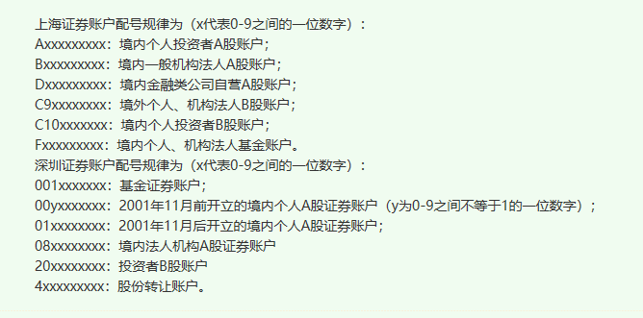

交易单元

日期

客户类型

1. 资金账户：添加属性

属性：是普通交易还是信用交易，其中资产超过50万可以进行信用交易。

开户日期

状态

营业部（个人理解就是营业网点）

1. 存管账户：添加属性

外部机构，就是什么银行

银行卡号

开户日期

存管状态：正常/冻结

销户日期

1. 需要实现的基本查询功能：

账户查询

资金账户查询

股东查询（好像就是证券查询，不确定。。。）

1. 每种账号的生成规则：最少8位

营业部前缀+序号，如16110001